Дифференциация «Б» и «Б`». Буква «Б». Цели:
- развивать слого - звуковой анализ и синтез слов, фонематическое восприятие на примере дифференциаций «б», «б»;
- привлечь внимание к языковым явлениям, активизации лексического запаса, развитию внимания, памяти, способности к переключению;
-совершенствовать технику чтения.
Ход занятия
1. Орг. момент.
Сегодня мы выучим стихотворение- потешку. Прислушайтесь, какие звуки чаще встречаются, как его надо рассказывать: быстро, медленно, весело, грустно? (Логопед читает монотонно.)
Белые бараны Били в барабаны Без разбора били-Лбы себе разбили.
(Дети рассуждают.)
-Правильно, будем читать потешку в быстром темпе, весело, прихлопывая в
ладоши.
-А теперь повторите грустно, ведь бараны разбили свои лбы.
-Какой звук слышится в каждом слове?
-Кто догадался, что мы будем сегодня изучать на занятии?
Объясняются тема и цели занятия, вывешивается таблица с буквой. Шуточное изображение буквы:
Буква Б с большим брюшком, В кепке с длинным козырьком.
-А кто догадался, какие звуки имеет буква Б? (Б,Б`). 2.С равнение по артикуляции Б, Б.
-Поставьте перед собой зеркала и произнесите сначала «б», а потом «б». При произнесении какого звука губы смыкаются сильнее? «Б`»
- Когда кончик языка упирается в нижние зубы, то это какой звук? («б,») А кончик языка отодвинут от нижних зубов? («б»)? -Чем отличаются эти звуки? (Твёрдостью, мягкостью). -Что объединяет эти звуки? (Оба-звонкие.)
Есть мягкие звуки и твёрдые звуки,
Их можно легко смешать,
Но чтобы не вышло подобной штуки,
Научимся их различать.
Мягкие звуки звучат повыше,
Звучанье у них нежней.
А твёрдые - словно грубее и ниже,
Как будто твёрдые злей.
З.Чтение слогов: (ба, би, бо, бу, бё, бэ, бя, бе, бы, бю.)
( Логопед показывает по одному слогу и прикрепляет на доску).
ба бо бу бэ бы бя бё бю бе би
-Почему я разделила слоги на две группы? (По мягкости и твердости).
4. Повторение слогов парами с одновременным движением пальцев обоих
рук.
Пальчики «здороваются» : ба-бя (большой палец с большим); бо-бё (указательный с указательным) и т.д.
5. Пропедевтика оптико-моторной дисграфии. (Учащимся раздаются
карточки).
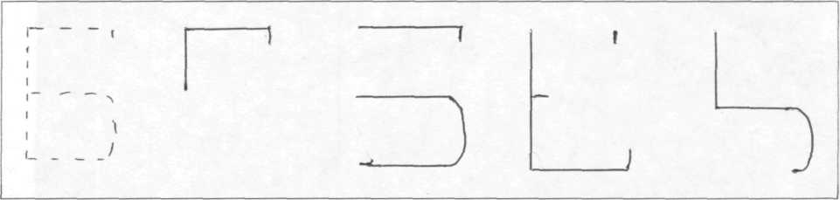
Допишите, где необходимо, элементы букв Б. 6. На столах лежат кружочки, (зелёные и синие). Придумать слова.
Всё это время на столе стоит кувшин, но я специально не обращала ваше внимание на него. Меня об этом попросил тот, кто в нём живёт уже много веков.
-Кто там живёт? (Джин.)
Он старенький, плохо слышит и неправильно говорит. Поэтому он вам не покажется, но просит вас ему помочь. Исправим его речь:
Былет, бяран, бюлочка, бюкашка, забур, бадильник, бистро. (Логопед низким голосом говорит в кувшин.)
7. Ребята, давайте научим Джина зашифровывать слова цветными
кружочками.
(Что означает красный цвет? - гласный звук.
' синий ? - твёрдый звук.
зелёный ? - мягкий звук. )
У родителей и деток
Вся одежда из монеток. ( Рыба)
В сосне дупло,
В дупле тепло,
А кто в дупле
Живёт в тепле? (Белка)
8. Джин вас благодарит, теперь он тоже будет так играть со словами. Но вот
беда, у него со временем на листе со словами стерлись буквы, и он их не может
прочитать. Поможем ему.
БАК -Ы--О-
---С .. Р *
-А--В этих словах буква «Б» имеет твёрдый или мягкий звук?
Физминутка.
Развитие мелкой моторики.
-Дети, выпрямите кисть левой руки и поставьте её вертикально,
зажмите между пальцами конец карандаша, (горизонтально) Правой кистью
образуйте полукруг и приставьте его к левой ладони.
-Какая получилась буква? («Б»)
9. А теперь покажем Джину, как вы умеете работать самостоятельно.
(Работа по карточкам.)
Проверка работы. Составление схем к предложениям.(Выборочно.)
10. Итог занятия.
Джин благодарит вас за помощь, вы ему очень понравились и многому его научили. Он дарит вам на память «пятёрки», (вырезанные из красной бумаги.)
Пароль на выход от Джина:
Расшифруй слово. (На плакате рисунки. Соедини первые буквы.)

бусы | арбуз | самолёт | ножницы | яблоко
Слово - БАСНЯ (объясняю смысл).

